Jak odszukać wniosek w systemie IGA?
Nabór FEMP.07.06-IZ.00-065/26
dla działania 7.6 RLKS – Wsparcie oddolnych inicjatyw na obszarach wiejskich
typ projektu A. Infrastruktura kultury

- Należy wejść na stronę https://iga.malopolska.pl
- Nastąpi przeniesienie na stronę logowania do systemu IGA.

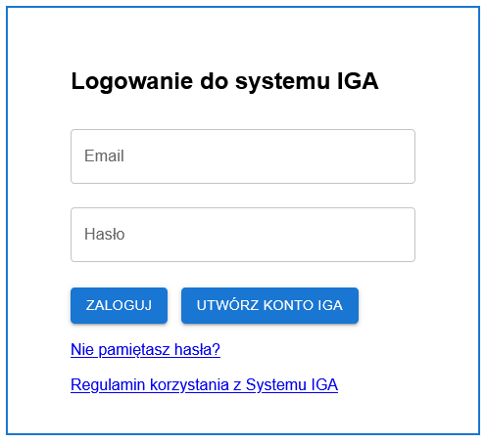

- Należy zalogować się na konto użytkownika lub utworzyć nowe konto, jeżeli dotychczas nie korzystano z systemu IGA.

- Po zalogowaniu się, w menu po lewej stronie należy wybrać zakładkę Nabory.

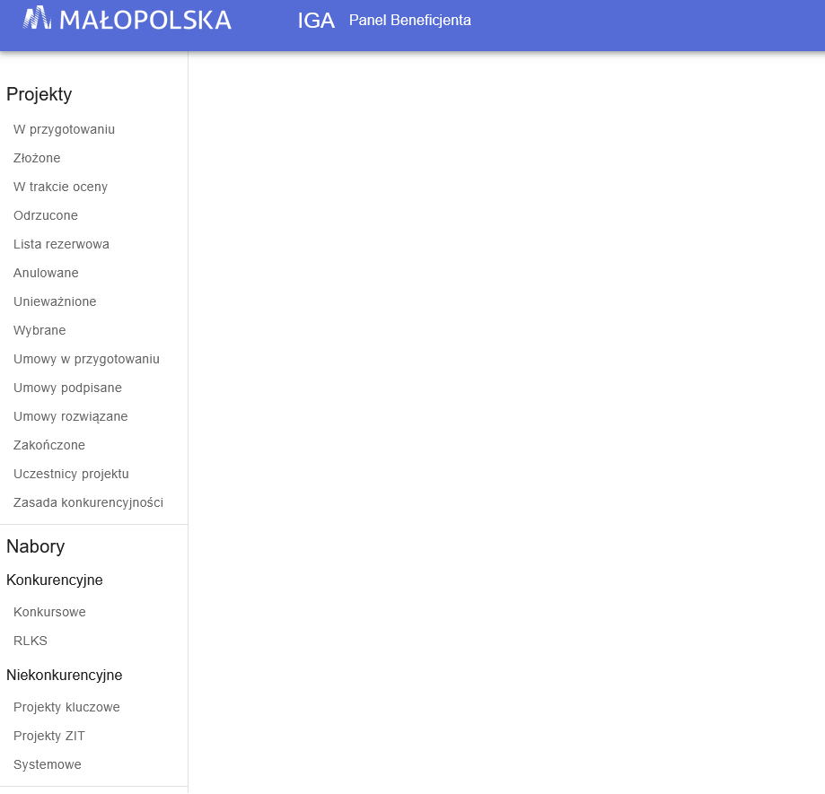

- Następnie w zakładce Nabory Konkurencyjne należy wybrać pole RLKS i w nie kliknąć.

- Pokaże się następujące okno:
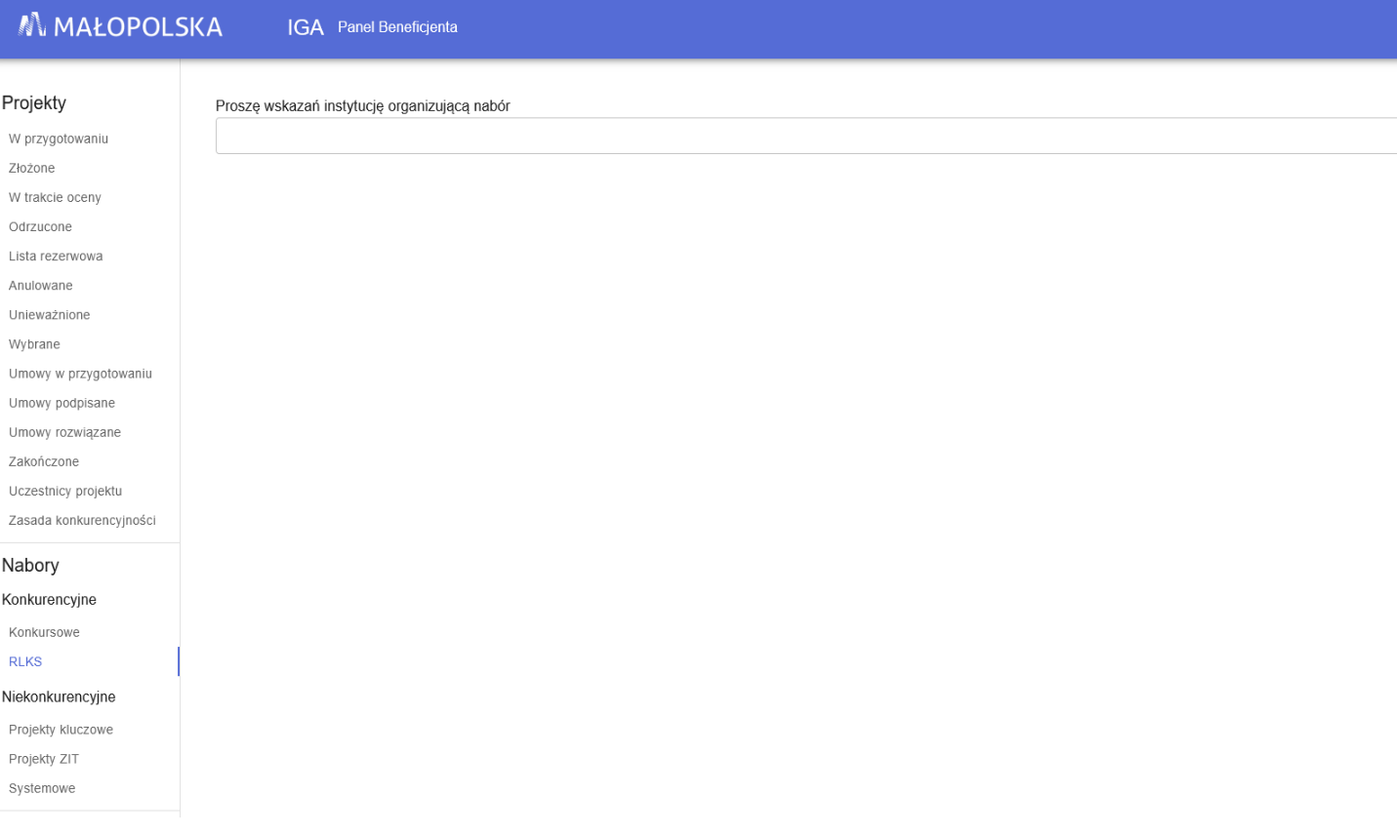
- Z rozwijanej listy instytucji organizujących nabór należy wybrać
Blisko Krakowa.

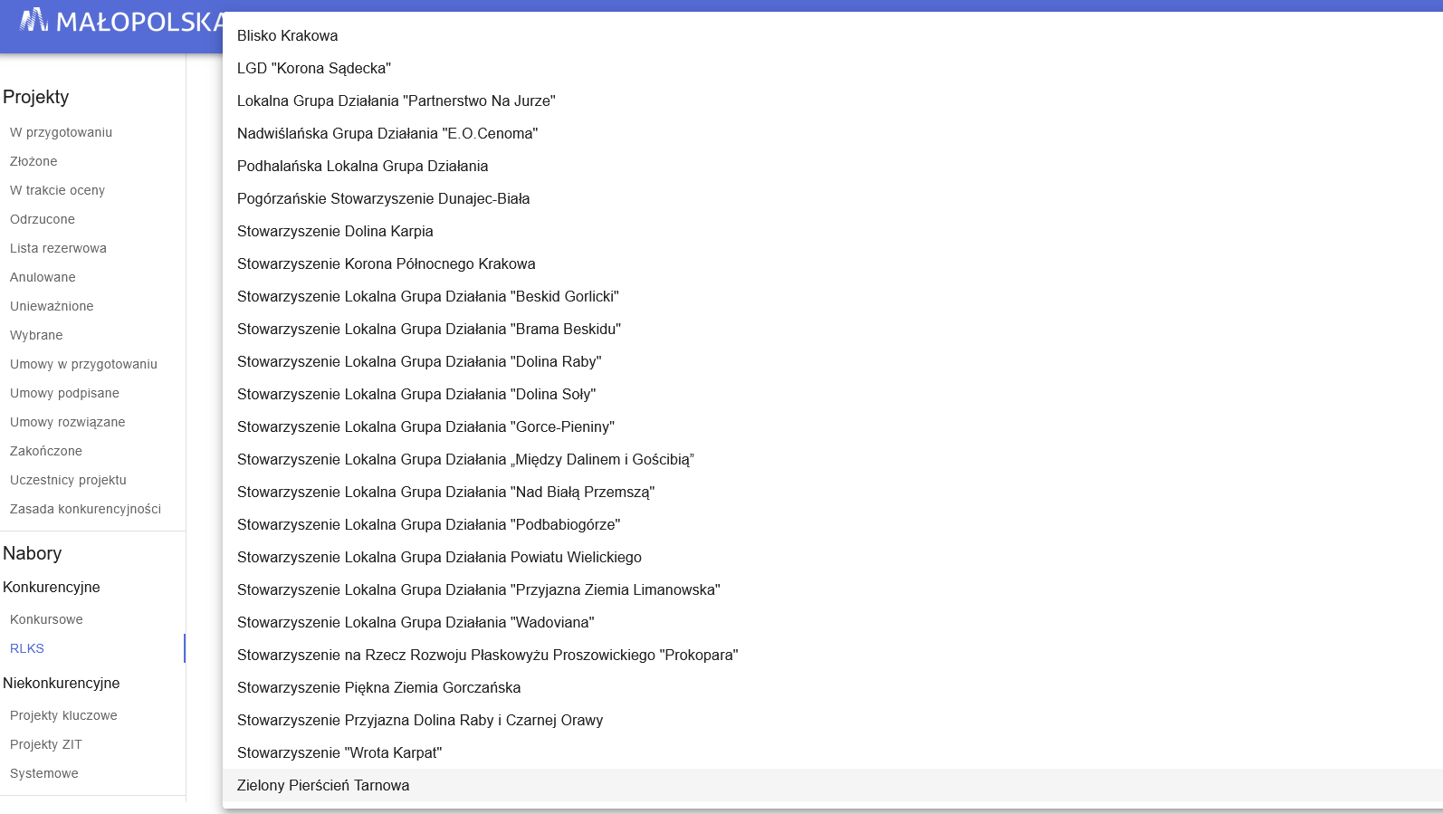
- Teraz pokaże się informacja o trwającym naborze:

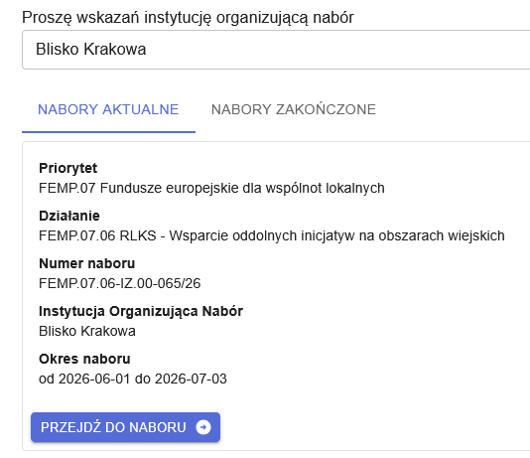

- Należy kliknąć w przycisk „Przejdź do naboru”

- Nastąpi przeniesienie na stronę naboru FEMP.07.06-IZ.00-065/26
dla działania 7.6 RLKS – Wsparcie oddolnych inicjatyw na obszarach wiejskich, typ projektu A. Infrastruktura kultury
Zostanie on uruchomiony 01.06.2026 r. z możliwością składania wniosków do 03.07.2026 r. do godz. 15:00.

